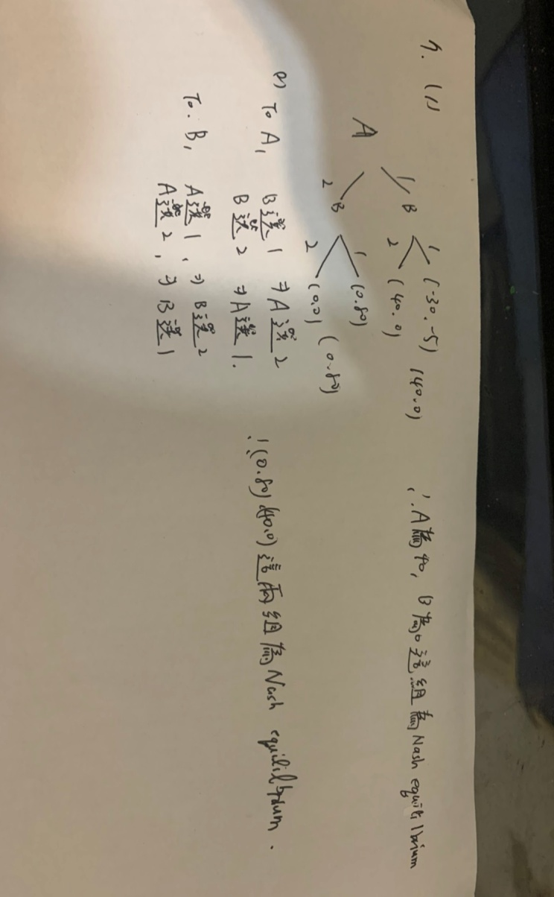

8.

(1)假如此賽局只玩一次，NBC&ABC都會選擇廣告，而且每一家都會賺100

(2)假如ABC&NBC均採取不廣告策略，前時期的利潤為π NBC =10X200=2000

假如NBC嘗試著利用ABC於第一期選擇不廣告時，趁機於第一期廣告賺300，但ABC在往後的每期都會進行報復，則其利潤為: π NBC=300+9X100=1200

所以NBC會採取不廣告的策略。

8.

(1)A&B的Nash均衡策略為(折扣價 折扣價)

(2)B選擇遵守合作案下的報酬為

πB=50+50/1+0.5+…….+50/(1-1/0.5)=150

B選擇背離合作案下的報酬為

π’B=100+30/1+0.5….=100+(30/1+0.5)/1/(1/1+0.5)=160>πB(=150);可知B有誘因背叛該合作案，所以本合作案將會破局

(3)選擇背離合作案下的報酬為:

π’B=100+30/1+r+…..=100+(30/1+r)/1-(1/1+r)=100+30/r

如果B選擇會遵守合作案，則須符合下列之條件

{π**B=50(1+r)/r**}>{π’B=100+30/r}=>{50+50r}>{100r+30}=

r<40%

亦即當跨期利率小於40%時，A&B都沒有誘因被判對方，合作案得以順利進行。